台北海洋科技大學 淡水校本部交通資訊地理位置
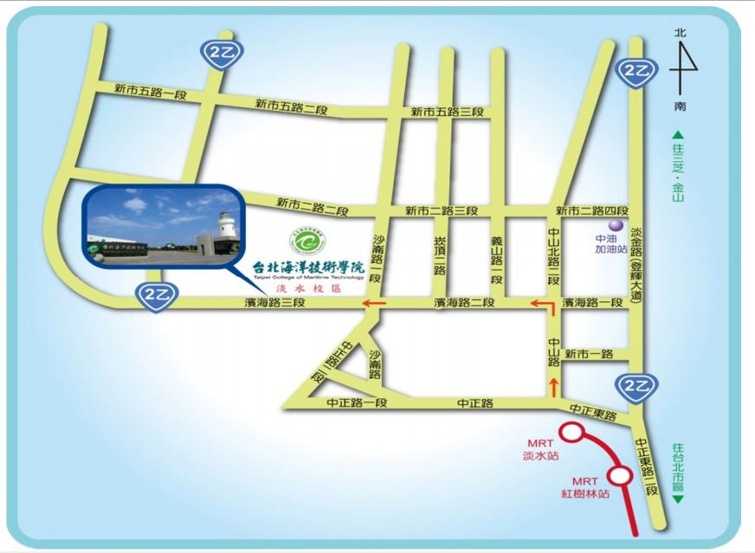
地址：25172 新北市淡水區濱海路三段150號 電話: (02)2805-2088 傳真: (02)2805-5153
您可搭乘台北捷運轉乘公車到達本校：
- 搭乘捷運淡水線至「竹圍站」下車，再過馬路轉乘指南客運880(樹林-淡海)、三重客運紅23(漁人碼頭-捷運竹圍站)就可到達台北海洋技術學院淡水校區。
- 搭乘捷運淡水線至「紅樹林站」下車，再過馬路轉乘指南客運880(樹林-淡海)、三重客運紅23(漁人碼頭-捷運竹圍站)就可到達台北海洋技術學院淡水校區。
- 搭乘捷運淡水線至「淡水站(終點站)」下車，再轉乘淡水客運紅37(淡海新市鎮-捷運淡水站)、淡水客運紅38(淡海新市鎮-真理大學-捷運淡水站)、指南客運881(淡海-捷運淡水站)或過馬路轉乘淡水客運紅37(淡海新市鎮-捷運淡水站)、淡水客運紅38(淡海新市鎮-真理大學-捷運淡水站)、指南客運880(樹林-淡海)、指南客運881(淡海-捷運淡水站)就可到達台北海洋技術學院淡水校區。
提醒你：
- 千萬不要搭乘淡水客運紅38區(新春街-捷運淡水站)，因為沒經過本校。
- 三重客運紅23、淡水客運紅37、指南客運880和指南客運881是大型巴士，淡水客運紅38是小型巴士。

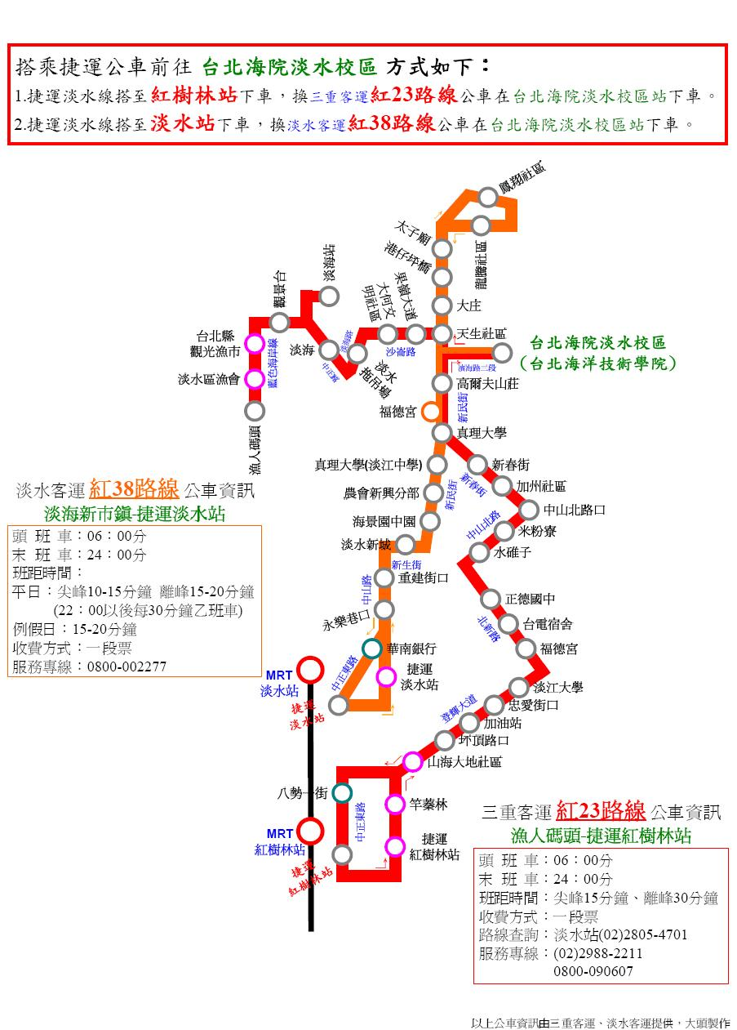
台北海洋技術學院 淡水校本部校區平面圖
